＜自治区No.＞
領収証と本紙を
合わせて御提出ください。
令和８年 月 日
書類③ 提出期限3/19（木）

豊田市長 様
自治区名： ＜差込＞ 自治区

防犯灯電気料金領収証送付書

令和８年度地域振興事務交付金の算定基礎資料となる防犯灯電気料金領収証を、別紙のとおり提出します。

１ 自治区管理の防犯灯数の確認
総防犯灯数＜差込＞灯【内訳：LED＜差込＞灯、従来型＜差込＞灯】
※令和８年３月末時点での防犯灯数を確認し、以下の□にチェックしてください。
□ 修正の必要なし
□ 修正の必要あり ⇒ 総防犯灯数（ ）灯
【内訳：LED（ ）灯、従来型（ ）灯】

２ 添付書類
・電気料金領収証（又は電気料金振替済のお知らせ）の令和８年２月分（全ページ）のコピー
※この「送付書」と「電気料金領収証」をホッチキスで留めて御提出ください。
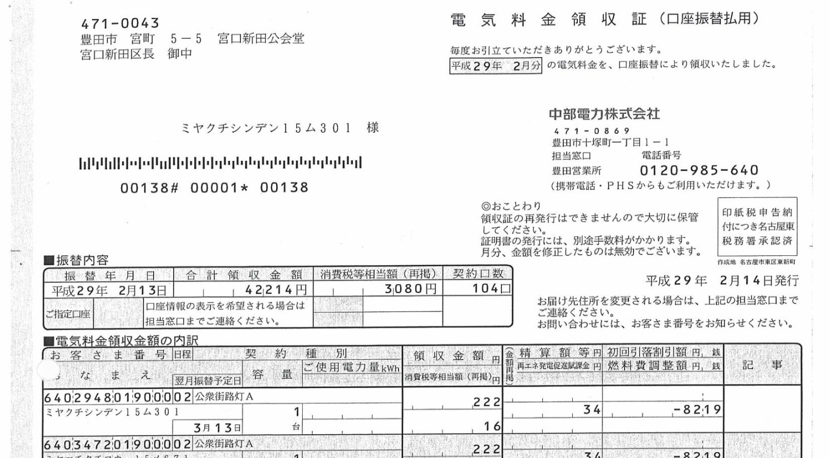
令和８

令和８年２月分と書かれた領収証の
全ページを提出してください

令和８
令和８

